Indbydelse til Antvorskovløbet 2014
Tirsdag den 30. September 2014

Stævnecenter: Der oprettes ikke stævnecenter.
Stævneplads: Skovhuset på Skovvej 120, 4220 Korsør.
Første start: Tirsdag den 30. September 2014 kl. 10.00.
Kort: Korsør Lystskov Rev. 2010 og med rettelser 2014. 1:7.500
Skoven består af blandet skov hovedsageligt bøg og løvskov.
Banelængder: Bane 1 (svær) ca. 9 km
Bane 2 (svær) ca. 7 km
Bane 3 (svær) ca. 5 km
Bane 4 (svær) ca. 4 km
Bane 5 (mellemsvær) ca. 6 km
Bane 6 (let) ca. 5 km
Transport: Der ydes ikke transport til stævnepladsen.
Tilmelding: Email til Peter Wihan , Slagelse Politi Idrætsforening, PTW001@politi.dk senest den 22. September 2014.
Startafgift: Kr. 70,- pr. deltager. Der anvendes sport ident, som kan lånes for kr. 10,-. Egen brik kan anvendes ved opgivelse af nr. ved tilmelding. Indbetaling til Slagelse Politi Idrætsforening på reg.nr. 5356 Kontornr. 0327886.
Afslutning og bad: Der vil være bad, afslutning og præmieoverrækkelse på Slagelse Politigård, Antvorskov Alle 139 kl. ca. 13.30 – Her serveres frikadeller m. kold kartoffelsalat samt kaffe for i alt 25 kr. Beløbet kan betales sammen med tilmeldingen.
Stævneleder: Jesper Kragh, Slagelse PI.
Banelægger: Peter Wihan, Slagelse PI.
Banekontrol: Sorø OK v. Kristian Kærsgaard Hansen
Overdommer: Tilstedeværende medlemmer af Feltsportsudvalget.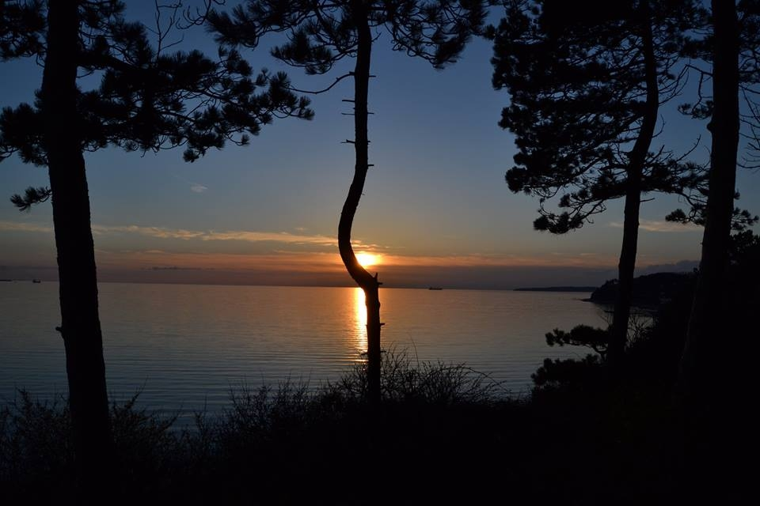
SPI

